1)В зимние сумерки нянины сказки  
Саша любила. Поутру в салазки  
Саша садилась, летела стрелой,  
Полная счастья, с горы ледяной.

Няня кричит: «Не убейся, родная!»  
Саша, салазки свои погоняя,  
Весело мчится. На полном бегу  
Набок салазки — и Саша в снегу!

(Н. Некрасов 1863 г.)

3)Вот моя деревня:

Вот мой дом родной;

Вот качусь я в санках

По горе крутой;

Вот свернулись санки,

И я на бок — хлоп!

Кубарем качуся

Под гору, в сугроб.

И друзья-мальчишки,

Стоя надо мной,

Весело хохочут

Над моей бедой.

(И. Суриков 1866 г.)

3) Никита опустил скамейку на снег, сел на нее верхом, крепко взял­ся за веревку, оттолкнулся ногами **раза два**, и скамейка сама пошла с горы. *Ветер засвистел в ушах, поднялась снежная пыль. Вниз, всё вниз, как стрела. И вдруг, там, где снег обрывался над кручей, скамейка пронеслась по воздуху и скользнула на лёд. Пошла тише, тише, тише и стала. *

Никита засмеялся, слез со скамейки и потащил её в гору, увязая по колено. Он подумал, что ни у кого из мальчишек нет такой чудесной скамейки.

Задания

1. Обведи в тексте слова, называющие предметы, на которых раньше дети катались с горы.
2. Подчеркни слова и выражения, которые говорят о том, что герои катились с гор очень быстро.

Вчера к вечеру плотник Пахом, смастерил Никите, по особенной его просьбе, скамейку. Делалась она так:

На верстаке, среди кольцом закрученных, пахучих стружек, Пахом выстрогал две доски и четыре ножки; нижняя доска с переднего края — с носа — срезанная, чтобы не заедалась в снег; ножки точёные; в верхней доске сделаны два выреза для ног, чтобы ловчее сидеть. Нижняя доска обмазывалась коровьим навозом и три раза поливалась водой на морозе, — после этого она делалась как зеркало, к верхней доске привязывалась верёвочка — возить скамейку и когда едешь с горы, то править.

1)Что делает плотник? Какие слова из текста могут продолжить этот ряд?

Рубит, обтёсывает, пилит, сколачивает ____________________________________________________________________________________________________________________________________________________



Домашнее задание

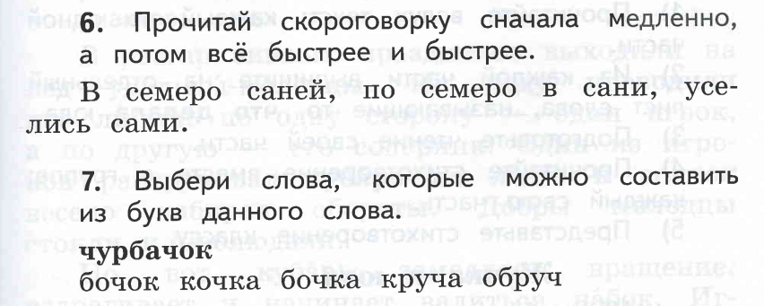

8)Запиши, на чём дети катаются с горок сейчас? Дополни ряд слов

Санки, ледянки

___________________________________________________________________________________________________________________________________________________